**南通大学 纺织服装** **学院（部门）2021年春季**

**教材选用审议结果**

本学院（部门）根据2020-2021-2学期教学任务，由专业负责人、课程负责人、任课教师根据《全国大中专教学用书汇编》、《高校教材图书征订目录》以及相关出版社提供的教材目录推荐备选教材。学院（部门）成立教材选用机构，组织2021年春季教材选用工作，组织专家通读备选教材，召开教材选用审议会。现将审议结果提交学校审议。

**一、总体情况**

|  |  |  |  |  |  |  |  |
| --- | --- | --- | --- | --- | --- | --- | --- |
| **选用总数** | **选新数量** | **占比** | **选优数量** | **占比** | **马工程课程数量** | **马工程教材数量** | **外文原版教材数量** |
| **62** | **21** | **33.8%** | **38** | **62.3%** | **0** | **0** | **0** |

**注：**为保证数据准确性，每种教材只统计一次，不重复统计。

**二、审议情况**

|  |  |  |  |
| --- | --- | --- | --- |
| **序号** | **审议内容** | **审议结果** | **提交学校审查备案材料** |
| 1 | 选用教材政治性、学术性审查是否通过？ | 是 | 若有未通过，请更换审查通过教材。 |
| 2 | 马工程课程须统一选用马工程教材，是否已审查？ | 是 | 请附详表说明 |
| 3 | 是否存在同一课程（课程代码相同）选用多本教材情况？ | 否 | 若存在，请附表说明 |
| 4 | 是否存在多门课程选同一本教材？ | 否 | 若存在，请附表说明 |
| 5 | 是否存在选用自编印刷教材的情况？ | 否 | 若有，请附表说明 |
| 6 | 是否存在课程不订教材的情况？ | 是 | 若有，请附表说明 |
| 7 | 是否存在选用境外教材的情况？ | 否 | 若有，请附表说明 |

**注：**审议结果填写“是”或“否”。

**三、附表样式**

（一）同一专业多门课程选一本教材

|  |  |  |  |  |  |  |  |  |
| --- | --- | --- | --- | --- | --- | --- | --- | --- |
| **序号** | **开课学院** | **课程代码** | **课程名称** | **专业、班级** | **教材名称** | **主编** | **出版社** | **原因说明** |
| 1 | 纺织服装学院 | 176151223 | 非织造材料设计与产品开发 | 非织造181、182 | 非织造学 | 柯勤飞 靳向煜 | 东华大学出版社 | 教材的两部分分成了两门课 |
| 2 | 纺织服装学院 | 176151048 | 纺织品印花工艺学 | 轻化181、182 | 染整工艺与原理（下册） | 赵涛 | 中国纺织出版社 | 教材的两部分分成了两门课 |
| 3 | 纺织服装学院 | 176151015 | 成衣纸样与工艺（一） | 服191;服192 | 成衣纸样与服装缝制工艺 | 孙兆全 | 中国纺织出版社 | 教材的两部分分成了两门课 |
| 4 | 纺织服装学院 | 176151015 | 成衣纸样与工艺（一） | 服设191;服设192 | 成衣纸样与服装缝制工艺 | 孙兆全 | 中国纺织出版社 | 教材的两部分分成了两门课 |

（二）2021年春季开课课程不订教材情况

|  |  |  |  |  |
| --- | --- | --- | --- | --- |
| **序号** | **课程代码** | **课程名称** | **教材名称** | **班级** |
| 1 | 176151003 | 毕业设计(论文) | 无教材 | 纺171;纺172;纺173 |
| 2 | 176151003 | 毕业设计(论文) | 无教材 | 纺(3+2)191 |
| 3 | 176151115 | 纺纱工程训练 | 自编讲义 | 纺191;纺192;纺193 |
| 4 | 176151022 | 纺纱学实验 | 自编讲义 | 纺191;纺192;纺193 |
| 5 | 176151237 | 纺织品外贸跟单与跨境电商实训 | 实习指导书 | 纺(3+2)201 |
| 6 | 196151001 | 劳动教育 | 无教材 | 纺191;纺192;纺193 |
| 7 | 196151001 | 劳动教育 | 无教材 | 纺201;纺202;纺203 |
| 8 | 176151158 | 生产实习 | 实践指导书 | 纺181;纺182;纺183 |
| 9 | 176151207 | 织造学实验 | 实验指导书 | 纺181;纺182;纺183 |
| 10 | 176151003 | 毕业设计(论文) | 无教材 | 非织造171;非织造172 |
| 11 | 176151053 | 非织造布性能与测试 | 实验指导书 | 非织造181;非织造182 |
| 12 | 176151223 | 非织造材料设计与产品开发 | 教材已发 | 非织造181;非织造182 |
| 13 | 196151009 | 非织造材料性能分析 | 教材已发 | 非织造181;非织造182 |
| 14 | 176151226 | 非织造用粘合剂与助剂 | 教材已发 | 非织造181;非织造182 |
| 15 | 196151001 | 劳动教育 | 无教材 | 非织造191;非织造192 |
| 16 | 196151001 | 劳动教育 | 无教材 | 非织造201;非织造202 |
| 17 | 176151239 | 生产实习 | 实践指导书 | 非织造181;非织造182 |
| 18 | 176151003 | 毕业设计(论文) | 无教材 | 服171;服172 |
| 19 | 196151017 | 成衣纸样与工艺（一） | 教材已发 | 服191;服192 |
| 20 | 196151017 | 成衣纸样与工艺（一） | 教材已发 | 服设191;服设192 |
| 21 | 901012 | 非遗舞蹈服饰 | 无教材 | 无 |
| 22 | 176151065 | 服装CAD上机 | 实践指导书 | 服181;服182 |
| 23 | 196151001 | 劳动教育 | 无教材 | 服191;服192 |
| 24 | 196151001 | 劳动教育 | 无教材 | 服201;服202 |
| 25 | 176151159 | 生产实习（一） | 实践指导书 | 服191;服192 |
| 26 | 176151159 | 生产实习（一） | 实践指导书 | 服设191;服设192 |
| 27 | 176151190 | 艺术实践 | 实践指导书 | 服201;服202 |
| 28 | 176151002 | 毕业设计（二） | 无教材 | 服设171;服设172 |
| 29 | 176151002 | 毕业设计（二） | 无教材 | 表演171 |
| 30 | 150251 | 毕业设计(论文) | 无教材 | 服设(3+2)191 |
| 31 | 176151007 | 编结工艺 | 自编讲义 | 服设191;服设192 |
| 32 | 176151009 | 表演实践（二） | 实践指导书 | 表演181 |
| 33 | 176151008 | 表演实践（一） | 实践指导书 | 表演191 |
| 34 | 176151010 | 采风 | 实践指导书 | 服设181;服设182 |
| 35 | 176151067 | 服装表演（二） | 教材已发 | 表演201 |
| 36 | 176151069 | 服装表演编导 | 教材已发 | 表演181 |
| 37 | 176151098 | 服装设计学（三） | 教材已发 | 服设181;服设182 |
| 38 | 176151105 | 服装造型设计（二） | 教材已发 | 表演181 |
| 39 | 196151001 | 劳动教育 | 无教材 | 服设201;服设202 |
| 40 | 196151001 | 劳动教育 | 无教材 | 表演191 |
| 41 | 196151001 | 劳动教育 | 无教材 | 表演201 |
| 42 | 176151139 | 立体裁剪实习 | 实践指导书 | 服设181;服设182 |
| 43 | 176151141 | 帽饰设计 | 自编讲义 | 服设181;服设182 |
| 44 | 176151143 | 面料再造 | 自编讲义 | 表演181;服设181;服设182 |
| 45 | 176151176 | 写生 | 实践指导书 | 服设201;服设202 |
| 46 | 176151181 | 形体训练（二） | 教材已发 | 表演201 |
| 47 | 176151183 | 形体训练（四） | 教材已发 | 表演191 |
| 48 | 176151191 | 艺术展示实践 | 实践指导书 | 表演181 |
| 49 | 176151003 | 毕业设计(论文) | 无教材 | 轻171;轻172;轻173 |
| 50 | 176151038 | 纺织品检测实训 | 实习指导书 | 轻181;轻182 |
| 51 | 176151050 | 纺织品整理工艺学 | 教材已发 | 轻181;轻182 |
| 52 | 900345 | 化妆与皮肤保养 | 无教材 | 无 |
| 53 | 196151001 | 劳动教育 | 无教材 | 轻201;轻202 |
| 54 | 196151001 | 劳动教育 | 无教材 | 轻191;轻192;轻193 |
| 55 | 176151153 | 认识实习 | 实习指导书 | 轻191;轻192;轻193 |

（六）公示时间、地址（公示截图证明）

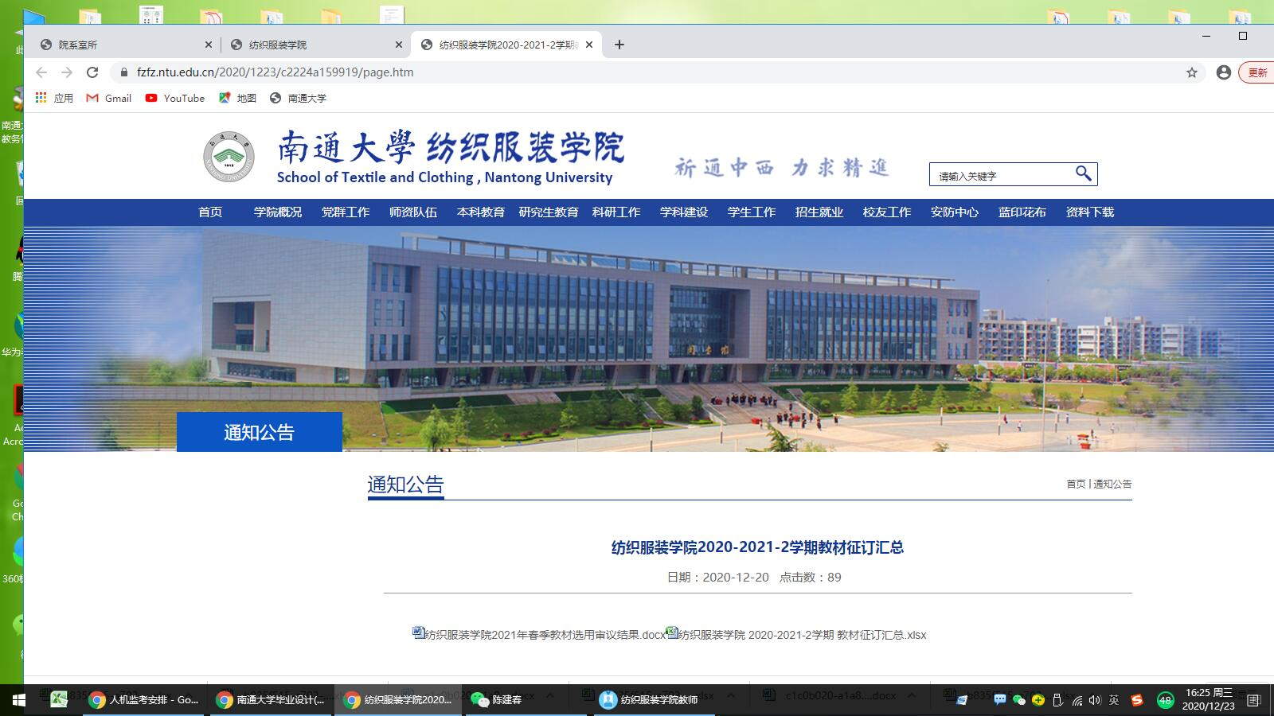

纺织服装学院

学院负责人签字：

2020年12月23日